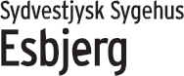
INFORMATION

Specialuddannelse i intensiv sygepleje

Intensiv afsnit, Bedøvelse og Intensiv

Sydvestjysk Sygehus (SVS)
juni 2022

Specialuddannelse for sygeplejersker i intensiv sygepleje, Sydvestjysk Sygehus

Uddannelsen er tilrettelægt ud fra Bekendtgørelsen om Specialuddannelsen for sygeplejersker i intensiv sygepleje (BEK nr. 396 af 07/04/2017, kap. 4, § 10, stk.4). Bekendtgørelsen danner grundlag for den nationale uddannelsesordning, der er godkendt jan. 2019.

Afbilledet nedenfor:

National uddannelsesordning 2019B

Uddannelsesordningen er udarbejdet af en arbejdsgruppe under det nationale Specialuddannelsesråd for specialuddannelsen i intensiv sygepleje og indeholder en generel struktur og indholdet for uddannelsen på landsplan.

På Intensiv Afsnit, Sydvestjysk Sygehus er der udarbejdet en lokal uddannelsesplan.

Afbilledet nedenfor:

Uddannelsesplan kursister

I uddannelsesplanen er den nationale struktur og indhold kombineret med lokale muligheder, tiltag, vejledning, pædagogiske overvejelser, pædagogisk tilgang og redskaber.

Formålet med uddannelsen:

”At sygeplejersken udvider sin faglige viden, færdigheder og kompetencer med henblik på at varetage funktionsområdet for en specialuddannet sygeplejerske i intensiv sygepleje”
(BEK nr. 396 af 07/04/2017, kap. 4, § 10, stk. 4).

De faglige kompetencer indebærer, at intensivsygeplejersken besidder omfattende teoretisk viden og kliniske færdigheder.

Intensivsygeplejersken skal
være i stand til at yde sygepleje til komplekse patienter i intensiv afsnit, drage omsorg for pårørende og indgå i et tværprofessionelt samarbejde omkring observation og behandling af patienten på intensiv.

Intensivsygeplejersken skal ligeledes på baggrund af sine faglige kompetencer medvirke til at skabe udvikling inden for intensiv sygepleje.

Adgangskrav til uddannelsen

- Dansk sygeplejeautorisation
- Mindst 2 års erfaring på fuld tid (eller tidsmæssigt tilsvarende) som sygeplejerske, inden for ikke nærmere definerede områder, dog max ½ år fra primær sektor.
- 6 mdr introduktionsansættelse på en godkendt anæstesiologisk intensiv afdeling.
- Såfremt sygeplejersken, de seneste 2 år forud for optagelse til uddannelsen, har haft ansættelse på en intensiv afd., kan der dispenseres fra de 6 måneders introduktion.

Uddannelsens opbygning

Specialuddannelsen tager 1 ½ år inkl. ferie og er en kombineret teoretisk og praktisk uddannelse.
Forud for uddannelsen ligger, som beskrevet, 6 mdrs. introduktionsansættelse på en godkendt anæstesiologisk intensiv afdeling.
Der skrives ansættelseskontrakt for 2 år.

Uddannelsen er tilrettelagt efter fuldtid, men den kliniske uddannelse kan gennemføres på deltid - dog min. 30 t/uge. I ugerne på andre afsnit vil der altid være fuld tid.
Den kliniske uddannelsestid forlænges svarende til, at den kliniske uddannelse er gennemgået på fuldtid.

Hovedparten af teori undervisningen (teorimodulet) ligger i uddannelsens første del. Teorimodulet, på ca. 205 timer, foregår i Fredericia.
Teorimodulet afsluttes med en todelt eksamen, bestående af en multiple choice del og besvarelse af en intensivsygepleje case, som tilsammen bedømmes efter 7-trinsskalaen.

ing
Den praktiske del af uddannelsen foregår primært på ansættelsesstedet med udveksling til et andet intensiv afsnit i 6 uger, 4 uger på opvågningsafsnit på Sydvestjysk sygehus og 2 uger på Neurointensiv afsnit (NIA), Odense Universitetshospital.

Sideløbende med udvekslingen foregår der teoretisk undervisning i form af temadage i eget afsnit. Uddannelsen afsluttes med at der udarbejdes en skriftlig opgave på ca. 20 sider, som bedømmes med ekstern censur efter 7-trinsskalaen.

Uddannelsesstedet er tilknyttet et træningslaboratorium (Laboratoriet for kliniske og kommunikative færdigheder) med intensiv simulator. Her er der mulighed for at indøve færdigheder, teknikker, samarbejde og kommunikation, som ligner den kliniske praksis. Enkelte undervisningsdage vil foregå her.

Der må påregnes hjemmearbejde under uddannelsen, da der er et betydeligt pensum.

Specialuddannelsens forløb

Intensiv afsnit, Sydvestjysk Sygehus ansætter i introduktion til kursusstilling en gang årligt 1. oktober.

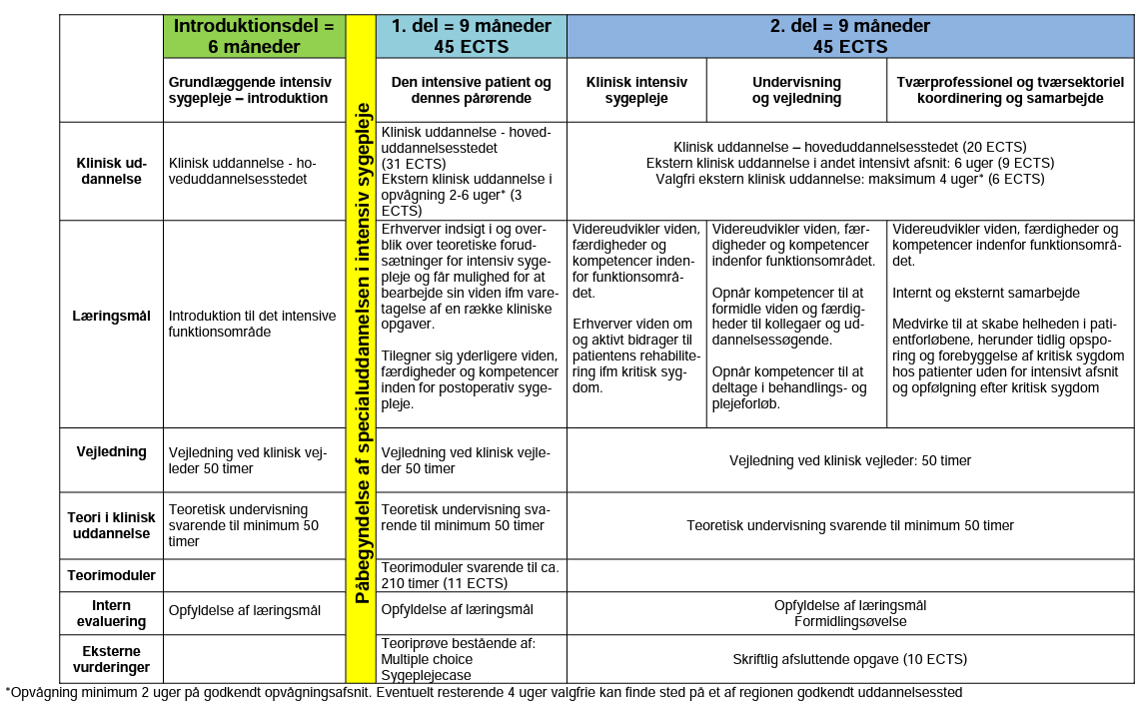

Rotationsplan for udveksling

Udvekslingen planlægges i samarbejde med de respektive afsnit.

Udveksling til Opvågningen og andre Intensiv Afsnit
 | Andet intensiv afsnit  Ugerne | Opvågning Esbjerg  Ugerne | Neurokirurgisk Intensiv afs. OUH  Ugerne
1. kursist | Intensiv Kolding  uge 1-6 2023 | uge 48-51 2022 | uge 15+16 2023
2. kursist | Intensiv Kolding  uge 1-6 2023 | uge 47-50 2022 | uge 15+16 2023
3. kursist | Intensiv Åbenrå  uge 8-13 2023 | uge 3-6 2023 | uge 18+19 2023
4. kursist | Intensiv Kolding  uge 8-13 2023 | uge 1-4 2023 | uge 18+19 2023

Intensiv sygepleje

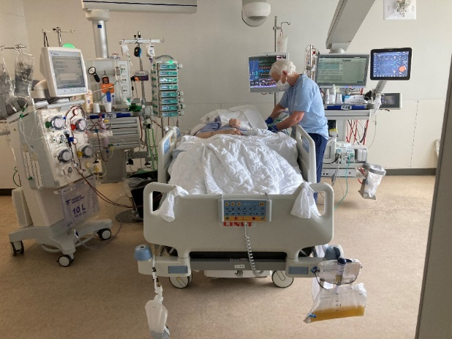
Patientforløbene kan på intensiv afsnit være korte - få timer eller lange- op til måneder.
Både den fysiske og psykiske pleje er omfattende, helhedsorienteret og nært knyttet til patientens netværk.
Det intensive speciale åbner mulighed for at give patienten optimal pleje, behandling og observation.

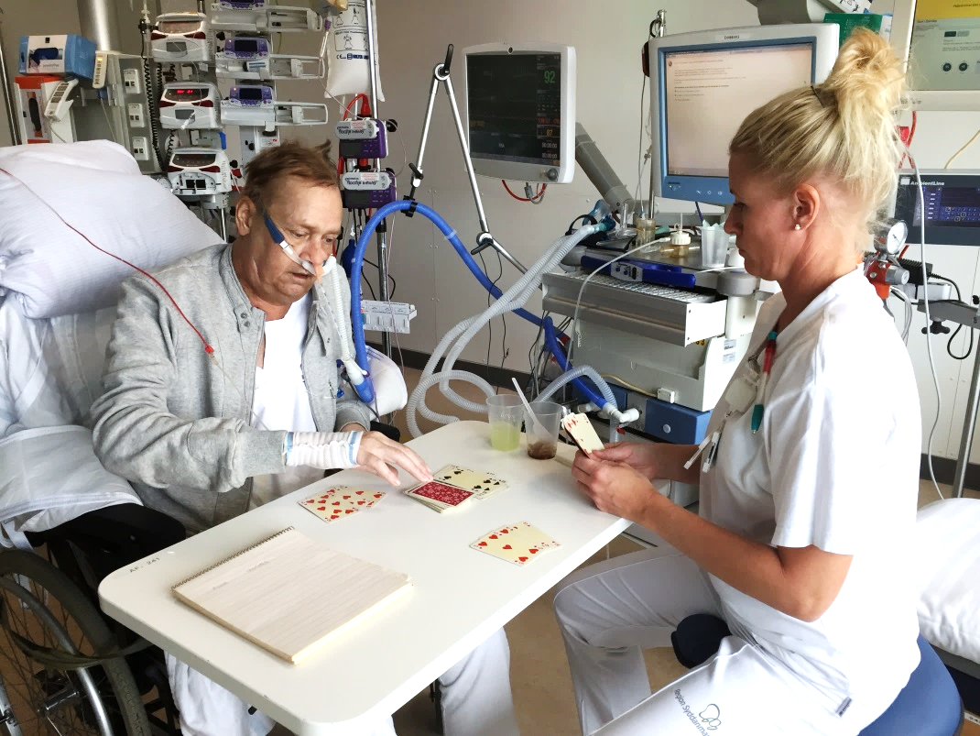
Sygeplejen på intensiv spænder vidt. Ofte skal intensivsygeplejersken overtage alle opgaver for patienten og varetage mange forskellige sygepleje- og behandlingsopgaver.
Intensivsygeplejersken bidrager også til patientens eventuelle mulighed for adspredelse fra sin sygdom, som kan foregå gennem forskellige aktiviteter.

Fravær

Teorimodulerne:
Det maksimale fravær må være 21 timer.

Fravær ekstern klinisk uddannelse:
Ved klinisk uddannelse på 4 uger i opvågningsafsnittet må det maksimale fravær være 8 timer.

Ved klinisk uddannelse på 2 uger på NIA må det maksimale fravær være 4 timer.

Ved klinisk uddannelse i andet intensivt afsnit på 6 uger må det maksimale fravær være 12 timer.

Det maksimale fravær fra klinisk uddannelse må samlet være 148 timer.

Såfremt fraværet overstiger ovenstående, forlænges uddannelsestiden.

Økonomi

Kursistens ansættelsessted betaler
- Kursistens løn under uddannelsen
- Udgifter til teorimodul
- Omkostninger ved den afsluttende opgave og censur

Kursistens udgifter vil være:
- Evt. anskaffelse af bøger
- Befordringsudgifter ved udveksling til andre intensiv afsnit, opvågningsafsnit og teoristedet.

Yderligere oplysninger
Lokalt
Udd. og Udviklingssygeplejerske
Inge Schultz Jørgensen Intensiv afsnit Sydvestjysk Sygehus Finsensgade 35
6700 Esbjerg

Tlf. 7918 2652/ 7918 2664
inge.schultz1@rsyd.dk
Yderligere oplysninger
Regional
Uddannelseskonsulent
Ann Jorry Liljegren

Tlf. 65 41 15 31
AJL@rsyd.dk

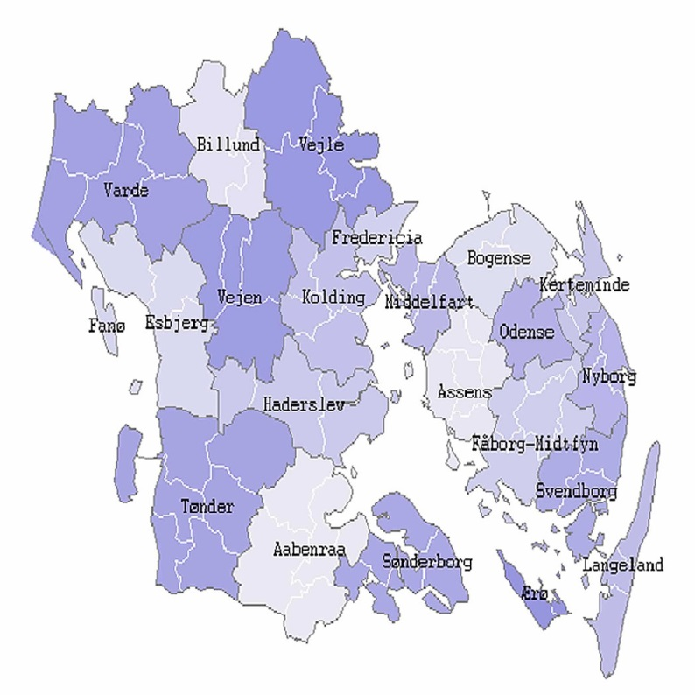

Specialuddannelsen i intensiv sygepleje
Intensiv afsnit, Bedøvelse og Intensiv
Sydvestjysk Sygehus
Finsensgade 35
6700 Esbjerg

7082

